東日本大震災復興チャリティー 白浪画伯水墨画展
会場 玉泉寺 青梅市長淵三―二九九 ０４２８-２２-５４７６
会期 平成二十六年五月十日（土）より十二日（月）迄
時間 十時より十六時まで
入場料 大人（高校生以上）三百円

※本展覧会は東日本大震災の復興チャリティーを目的に開催されます。
集まったお金は全額義援金とさせていただきます。

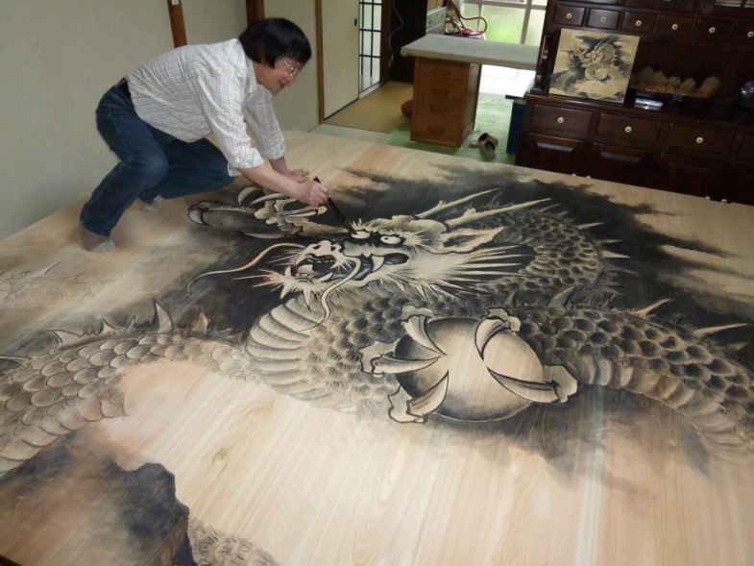
水墨画家 白浪 公式ホームページ【hakurou.jp】
白浪画伯は青梅在住の水墨画家。中国から来日して２０年以上になります。
中国で培った水墨画と書道の技術を基礎に、日本画の巨匠、横山大観、
竹内栖鳳、川合玉堂や、モネ、ゴッホの印象派の影響などを受け、
白浪画伯独自の画風を確立しました。
一気呵成に描き上げた大胆な墨の襖絵、可愛らしい雀の図、細密画を思わせる美しい色彩の静物画など、白浪画伯の世界を満喫していただきたいと思っております。
白浪画伯 主な作品
壁画
鎌倉建長寺壁画「柏槇」
赤羽静勝寺天井画「雲龍図」
伊香保天宗寺本堂「天井花鳥図」
襖絵
鎌倉建長寺本堂龍王殿「龍王図」
青梅玉泉寺襖絵「花鳥山水図」「桜紅葉図」
平塚妙楽寺襖絵「雪松図」
伊勢原能満寺襖絵「牛虎図」

図１赤羽静勝寺天井画「雲龍図」

